Œufs en dariole
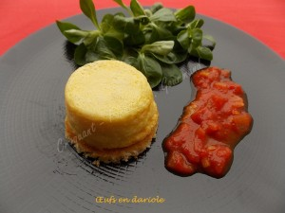 Pour 4 Croquants-Gourmands
- 4 œufs
- 40 g de crème épaisse
- 65 g (15g + 60g) de comté râpé
- sel & poivre du moulin
Les toasts :
- 4 tranches de pain de mie
- 15 g de beurre
- 1 càs d'huile d'olive
4 moules à dariole ou à muffins beurrés - Préchauffage du four à 180°C
Saupoudrer les moules avec 15 g de fromage râpé en appuyant avec les doigts pour le faire adhérer.
Les toasts :
Découper les tranches de pain de mie avec un emporte-pièce du diamètre des moules.
Beurrer très légèrement les tranches de pain sur les deux faces.
Les faire dorer dans l'huile chaude sur les 2 faces. Les déposer sur une plaque passant au four.
Les glisser quelques minutes dans le four chaud, le temps de démouler les darioles.
Les darioles :
Mettre dans un saladier les œufs, la crème et le comté râpé.
Battre avec une fourchette jusqu'à ce au l'ensemble soit bien homogène.
Saler (sel aux herbes pour moi) et poivrer.
Répartir la préparation dans les moules en les remplissant aux ¾.
Couvrir avec un papier cuisson. Enfourner pour 15 minutes. Démouler les darioles.
Déposer dans chaque assiette un toast doré surmonté d'un œuf en dariole.
Accompagner de quelques feuilles de salade et d'une touche de coulis de tomate.

